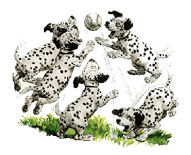
Lückentext zur Hunde-Kartei

Der Hund gehört zu den ____________________ -
das heißt die Hundebabys werden lebend geboren und
saugen an den Zitzen der Mutter.
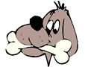
Hunde sind Raubtiere - das bedeutet, dass sie ___________ fressen.

Abstammung:
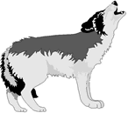
Wissenschaftler nehmen an, dass der Hund vom ___________ abstammt.
Seit ungefähr ___________ Jahren ist der Hund ein gezähmter Begleiter und Helfer des Menschen.

Sinne des Hundes:
Die _____________ des Hundes ist besonders empfindlich -
das heißt sein Geruchssinn ist außergewöhnlich gut ausgebildet.
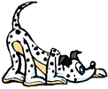
Selbst wenn eine Fährte bis zu _____ Stunden alt ist, kann der Hund sie aufspüren!
Ein Schäferhund hat _______ Millionen Riechzellen, der Mensch nur ______ Millionen.
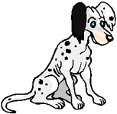
Auch die _________ des Hundes sind viel besser als die des Menschen. Er kann sogar _______________ wahrnehmen, die wir Menschen nicht mehr hören können.
Deshalb wird der Hund oft als ________________ eingesetzt.
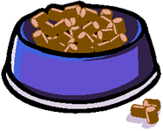
Der __________________sinn des Hundes ist nicht sehr stark ausgebildet.

Die _____________ des Hundes sind ziemlich gut ausgebildet.
Besonders scharf sehen können Jagd- und Arbeitshunde.
Trotzdem verlassen sich die Hunde lieber auf ihre empfindliche Nase.
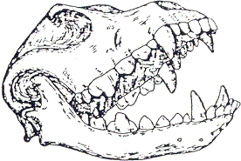
Ein Hundegebiss hat _____ Zähne - das sind um 10 Zähne mehr als beim Menschen.


Wölfe und wilde Hundeleben und jagen im ______________ (=Gruppe, Gemeinschaft).
Auch der Hund sucht Gemeinschaft. Seine Menschenfamilie ist sein Rudel. Sein Besitzer ist für ihn der _________________.

Hunde zeigen ihre Gefühle vor allem mit Ohren und Schwanz.
"Schwanz wedeln" heißt: _____________________________.
"Rute waagrecht" heißt: _____________________________.
"Rute steil nach oben" heißt: __________________________.
"Rute zwischen den Beinen fest eingezogen" heißt: _____________________________.
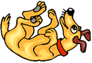
"Ohren anlegen", "Zähne fletschen" und Knurren (=Drohgebärden) bedeutet:___________________________ _____________________!
"sich auf den Rücken legen" (=Demutsstellung) heißt: ___________________________________!

Ein Hund soll nur _______________ am Tag gefüttert werden.
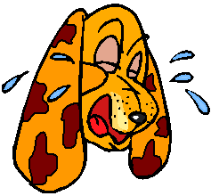
Sein Hauptnahrungsmittel ist ______________, aber man kann auch _____________________, gekochtes ______________ oder _______________ dazumengen.
Der Trinknapf des Hundes sollte mehrmals am Tag mit frischem ________________ gefüllt werden, da dieses besonders wichtig für Hunde ist.

